SF1D

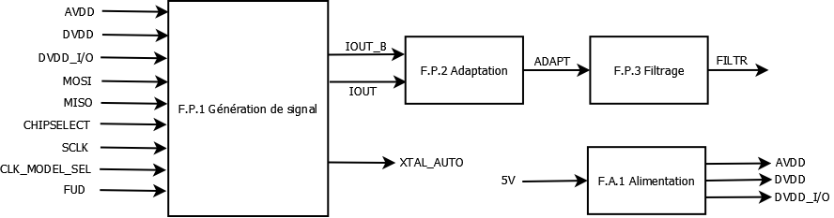

**AVDD** 🡪 Tension d’alimentation de la partie analogique de la carte (1.8V CC)

**DVDD** 🡪Tension d’alimentation de la partie numérique de la carte (1.8V CC)

**DVDD_I/O** 🡪 Tension d’alimentation de la partie numérique de la carte (3.3V CC)

**SCLK** 🡪 Horloge du bus SPI générée par le maître

**MOSI** 🡪 Données du bus SPI générées par le maître

**MISO** 🡪 Données du bus SPI générées par l’esclave

**CLK_MODEL_SEL** 🡪 NL0 pour sélectionner l’utilisation d’un oscillateur externe

**CHIPSELECT** 🡪 Actif NL0, autorise le partage de la communication série SPI

**I/O_UPDATE** 🡪 Données d’entrée de l’AD9954 permettant de contrôler les registres.